取消企业开户许可政策解读

深入贯彻落实国务院“放管服”改革要求，进一步优化企业银行账户服务，全面提升服务实体经济水平，根据人民银行要求，自2019年4月28日起，取消山东省企业银行账户许可。新政策有哪些变化呢？让我们深入解读一下最新的《企业银行结算账户管理办法》！
一、改革总体要求：
两个不减：企业开户便利度不减、风险防控力不减
两个加强：优化企业银行账户服务要加强、账户管理要加强
二、政策主要变化：
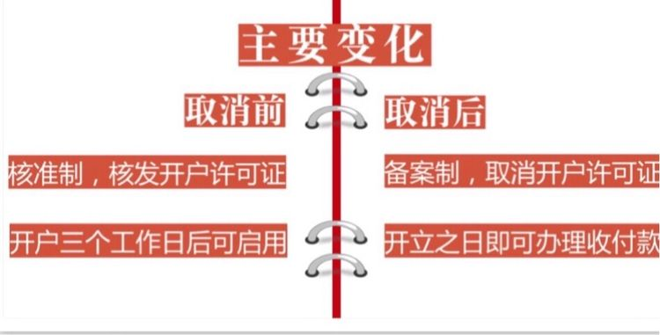
（1）适用范围：
①境内依法设立的企业法人、非法人企业、个体工商户开立基本、临时存款账户由核准制改为备案制，人民银行不再核发开户许可证。
②机关、事业单位、社会团体等其他单位暂不取消。企业附属独立核算的食堂、幼儿园、招待所，以及具有社团法人资格的工会组织开立基本存款账户仍需人民银行核准。
③取消开户许可前开立的基本、临时存款账户变更和撤销业务也由核准制改为备案制。

（2）证明文件种类：
①营业执照（正、副本均可）；副本可作为开户证件
②法定代表人或单位负责人有效身份证件；
③授权他人办理的，应出具授权书以及被授权人有效身份证件；
④《人民币银行结算账户管理办法》等规定的其他开户证明文件。
- 开户意愿：
企业申请开立基本存款账户的，银行应当向企业法定代表人或单位负责人核实企业开户意愿，并留存相关工作记录。
银行可采取面对面、视频等方式核实。
（4）基本存款账户编码：
银行应打印《基本存款账户信息》和存款人密码，并交付企业。企业基本存款账户编号代替原基本存款账户核准号使用。
对企业名称、法定代表人或者单位负责人变更的，重新生成基本存款账户编号，银行应打印《基本存款账户信息》并交付企业。
企业申请开立一般、专用、临时存款账户时，应当提供基本存款账户编号。
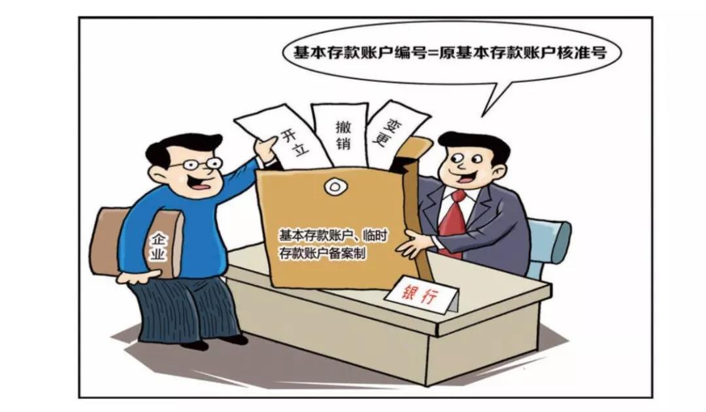
（5）生效日期：
企业银行结算账户（包含基本、一般、临时、专用存款账户）自开立之日起即可办理收付款业务。

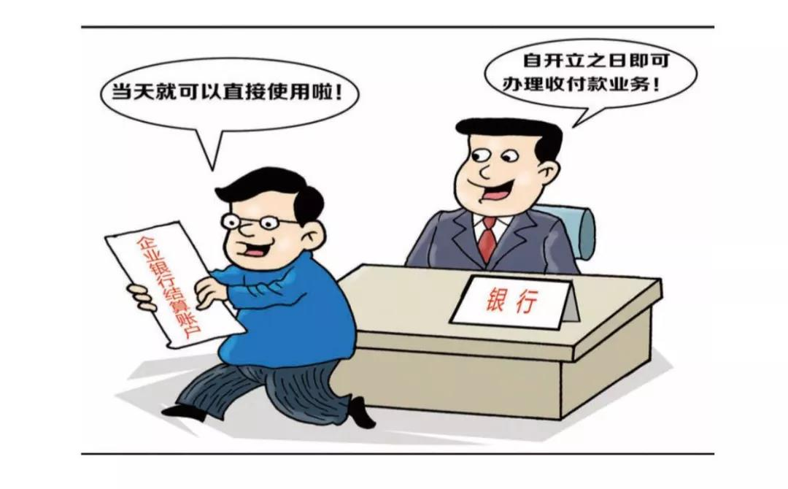
（6）重置存款人查询密码：
企业重置存款人查询密码，向基本开户行申请即可。
银行应当审核企业法定代表人或单位负责人有效身份证件；
授权他人办理的，还应当审核法定代表人或单位负责人的授权书及被授权人的身份证件。
（7）企业以前的开户许可证如何处理,丢了怎么办？
1、银行层面：
银行机构收回原开户许可证原件或相关说明，连同资料交接清单及时上交人民银行。

2、企业层面
企业遗失或损毁原开户许可证的，应出具加盖企业公章的说明，无需再登报挂失，人民银行分支机构也不再补发。
企业可向基本存款账户开户银行申请打印《基本存款账户信息》。
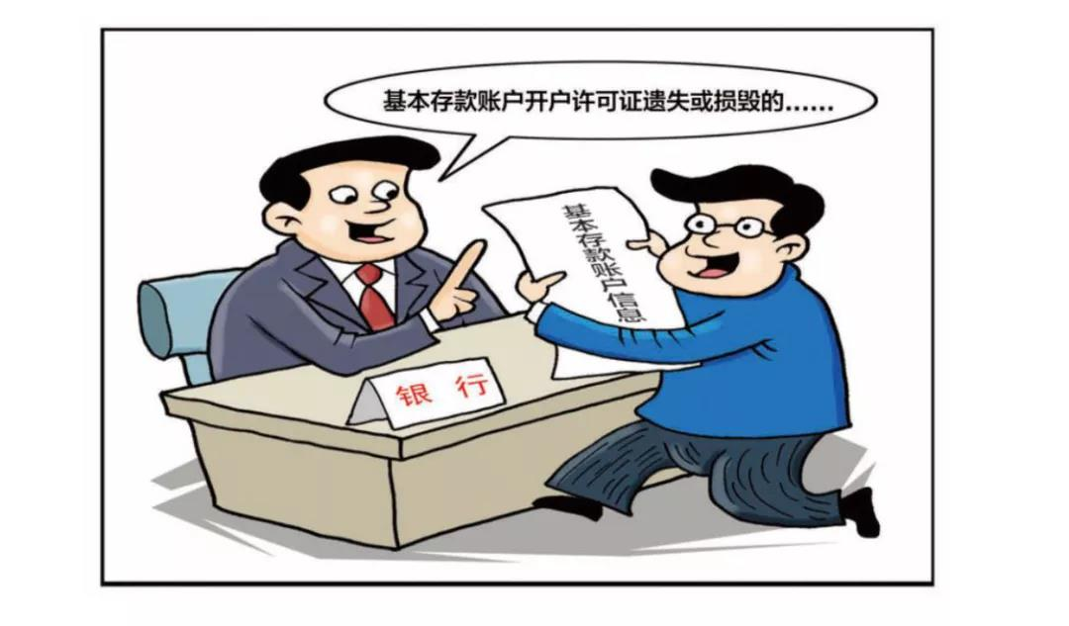

- 控制账户交易措施：
1、包括:暂停账户非柜面业务、限制账户交易规模或频率、只收不付、不收不付（涉及签约缴纳税款、社会保险费用以及水、电、燃气、暖气、通信等公共事业费用的除外）。
2、主要情形：应变更未变更；应更新未更新；应对账未对账。
3、履行告知义务。银行应当在采取措施之日起2个工作日内通知企业（法律、行政法规另有规定的除外）。

